Упражнения для развития и тренировки памяти

Развивать и тренировать свою память должен каждый человек, который хочет развиваться, добиваться чего-то в жизни. Не надо стоять на месте, а еще хуже катиться в пропасть. Вперед и только вперед.

Представьте на мгновение, что вы ни чего не понимаете и не видите, что происходит вокруг. Вы не знаете: как вас зовут, где вы живете, какой это город, кем вы работаете и так далее. Страшно становится, очень страшно. Поэтому надо развивать и тренировать свою память. Начните это прямо сейчас и делайте каждый день, не ленитесь и у вас все будет хорошо.

Упражнение 1
Начнем с простого упражнения. Посмотрите на следующую картинку одну минуту. Затем закройте эту картинку и попробуйте нарисовать эти фигуры в таком же расположении на бумаге.
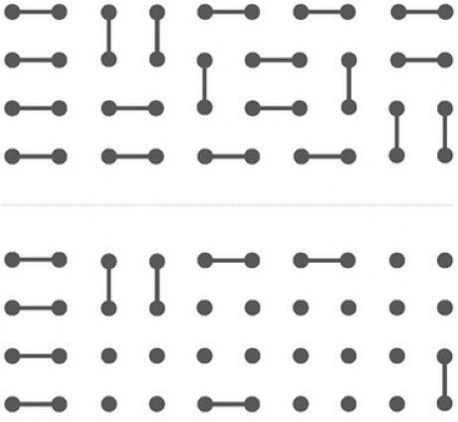
Если вам сложно запомнить все детали не расстраивайтесь, возьмите только верхнюю часть картинки и попробуйте запомнить ее. Затем посмотрите на нижнюю часть картинки и попробуйте нарисовать детали нижней картинки на бумаге.
После того как вы нарисуете детали на бумаге попробуйте сравнить с картинкой. Что у вас получилось? Если есть ошибки, попробуйте повторить упражнение.

Упражнение 2
Посмотрите внимательно на картинку, здесь нарисованы цифры, под каждой цифрой написано слово. Внимательно посмотрите на картинку одну минуту, затем закройте эту картинку и попробуйте написать на бумаге все цифры и под каждой цифрой написать слово.
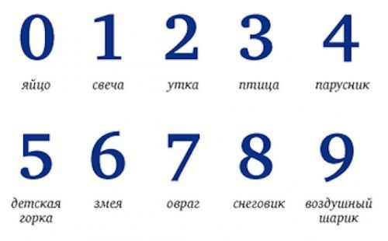
Что у вас получилось? Если ошибок много попробуйте запомнить только верхнюю строчку от нуля до четырех, потом от пяти до девяти.
Сравните написанное с картинкой, если есть ошибки, повторите упражнение.

Упражнение 3
Посмотрите на следующую картинку, на ней нарисованы часы. Посмотрите внимательно, какие цифры нарисованы на ней больше, меньше, какие черточки на цифрах. Посмотрите на картинку одну минуту, затем закройте картинку и попробуйте нарисовать часы на бумаге.
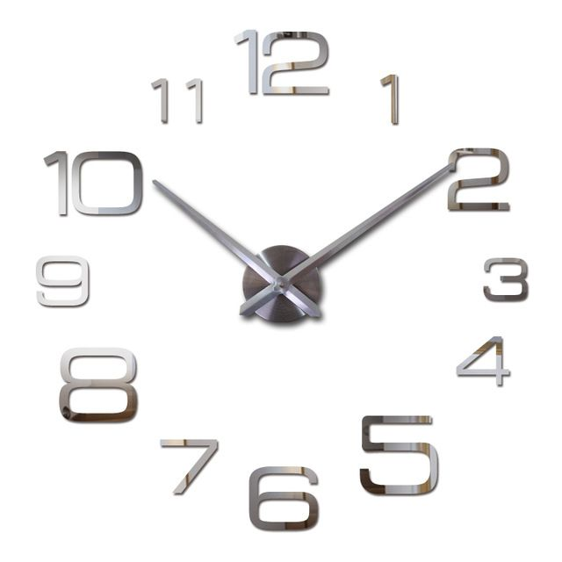
Что у вас получилось? Если у вас не получилось запомнить и нарисовать все полностью разделите часы пополам и запомните половину. Затем попробуйте запомнить вторую половину и нарисовать ее на бумаге. При необходимости повторите упражнение.

Упражнение 4
Посмотрите следующую картинку, на ней написаны цвета, но выделены они другим цветом. Посмотрите на картинку внимательно одну минуту и попробуйте запомнить слова.
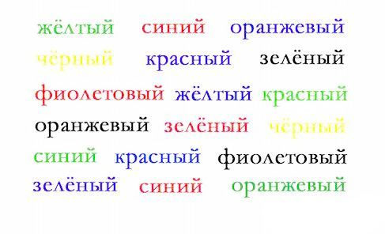
Закройте картинку и попробуйте написать все, что запомнили цветными карандашами или цветными ручками.
Что у вас получилось?
Если получилось запомнить мало, не расстраивайтесь, возьмите первые три строчки и попробуйте запомнить их. Затем запомните и напишите вторые три строчки. Потом попробуйте запомнить и написать все шесть строчек вместе.

Упражнение 5
Посмотрите следующее упражнение, здесь написаны цифры двумя разными цветами. Посмотрите внимательно одну минуту на эти цифры и попробуйте запомнить их.
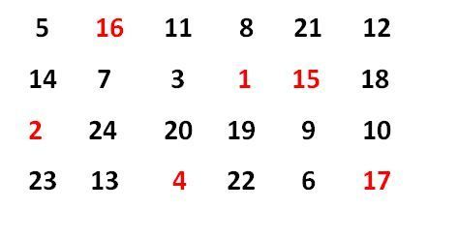
Закройте эти цифры и попробуйте написать на бумаге все то, что вы запомнили. Проверьте себя, если много ошибок попробуйте запомнить первые две строчки и затем написать их.
Затем попробуйте запомнить и написать вторые две строчки. Если все правильно можно потренироваться и написать все четыре строчки.
Попробуйте запомнить две крайние строчки и написать их, а затем запомнить две строчки в середине и тоже написать их. Не забывайте, что некоторые цифры написаны красным цветом.

Упражнение 6
В этом упражнении даны образцы узоров их надо запомнить, и продолжить точно также как на примере.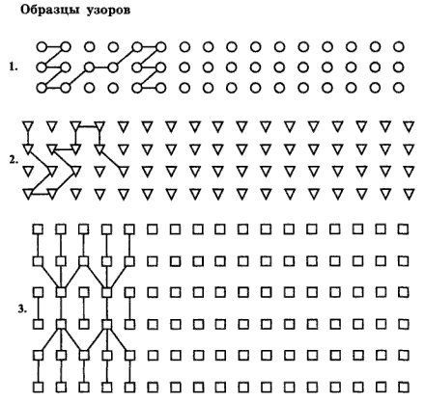
Сначала попробуйте выполнить задание под цифрой один.
Запомните рисунок под цифрой один закройте образец и продолжите на память соединять кружочки по образцу.
Теперь посмотрите образец рисунка под цифрой два. Закройте образец и соедините треугольники на память.
После выполнения задания под цифрой два приступайте к заданию под цифрой три. Здесь надо запомнить в каком порядке соединяются квадраты. После того как вы запомнили, закройте картинку и попробуйте соединить квадраты точно также.

Упражнение 7
Посмотрите внимательно на следующую картинку одну минуту. Здесь нарисованы разные предметы, запомните их.
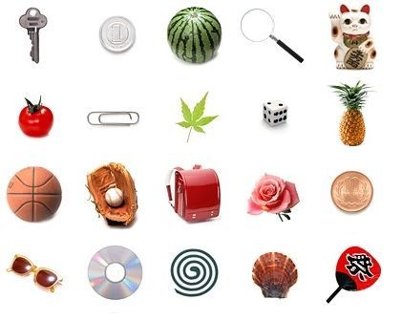
Закройте картинку и напишите на бумаге, что вы запомнили. Предметы должны быть написаны или нарисованы в таком же порядке как на картинке.
Если вам сложно запомнить с первого раза столько предметов, то можно запомнить и написать половину этих предметов только по порядку.
Затем запомните и напишите вторую половину этих предметов.
Теперь попробуйте запомнить полностью все предметы по порядку и написать их в таком же порядке.

Упражнение 8
Посмотрите следующую картинку, на ней написаны цвета, они выделены все одним цветом. Посмотрите на картинку внимательно одну минуту и попробуйте запомнить слова.
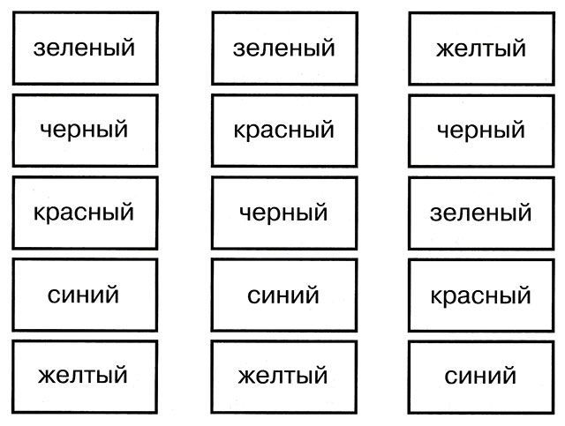
Закройте картинку и попробуйте написать на бумаге все, что вы запомнили.
Что у вас получилось?
Если получилось запомнить мало, не расстраивайтесь, возьмите первые два столбика и попробуйте запомнить их. Затем запомните последний столбик и попробуйте написать все три столбика вместе.

Упражнение 9
Рассмотрите внимательно следующую картинку, на ней нарисованы животные, млекопитающие, рыбы и так далее. Постарайтесь запомнить все картинки в течение одной минуты.
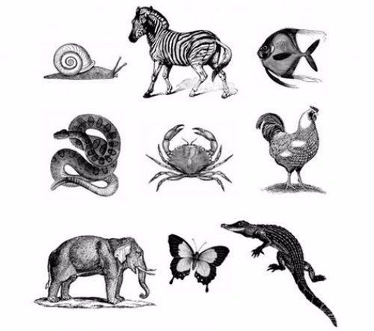
Теперь напишите на бумаге по порядку все, что вы запомнили. Если запомнили не все или в неправильном порядке повторите упражнение.
Затем попробуйте запомнить в другом порядке, например с последней картинки до первой. Запишите все, что вы запомнили. При необходимости повторите упражнение.

Упражнение 10
Посмотрите на следующую пирамиду из чисел, в каждой последующей строчке добавляется одна цифра. Попробуйте запомнить все цифры по порядку. Запоминайте сначала первую строчку, затем вторую строчку и так далее.
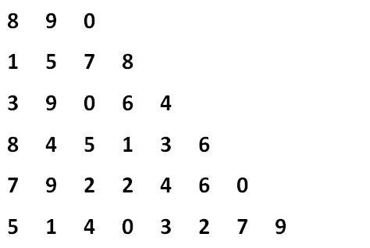
Можно запомнить первые три строчки и написать их на память. Если получилось, то попробуйте запомнить первые четыре строчки и затем написать их. Проверьте себя.
Теперь попробуйте запомнить пять строчек и написать. Затем запомните всю пирамиду чисел и запишите их.

Упражнение 11
Посмотрите 20 секунд на следующие две картинки закройте их и скажите, сколько одинаковых фигур нарисовано на этих картинках. Нарисуйте их по памяти.
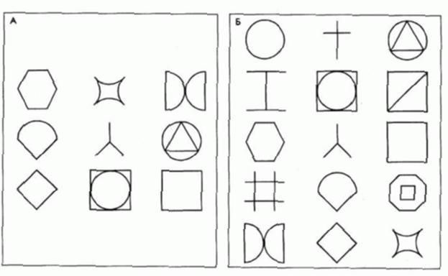
Теперь снова посмотрите на эти две картинки 20 секунд и закройте картинки.
Сколько разных картинок на этих двух картинках.
Проверьте себя. При необходимости повторите упражнение.

Упражнение 12
Это упражнение можно делать в спокойной обстановке дома или на работе, если есть время.
Посмотрите на предметы, которые вас окружают. Выберите один из предметов и изучите его внимательно. На изучение вам дается двадцать секунд. Затем отвернитесь от этого предмета и попробуйте его описать.
Например, вы выбрали статуэтку.
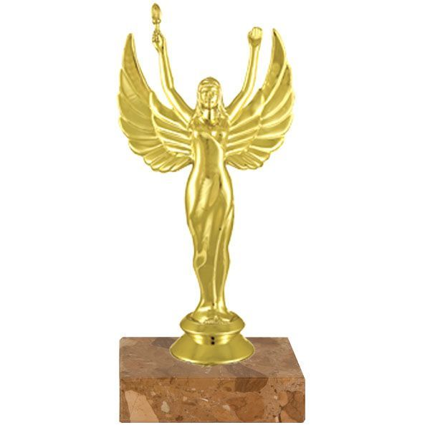
Какая статуэтка большая, маленькая? Какого цвета статуэтка? Постарайтесь сделать полное описание того, что вы запомнили. Какая у нее поверхность (гладкая, лакированная, ребристая, пыльная, потертая и так далее). Какое основание у статуэтки (квадратное, круглое, необычной формы)?
Если вы мало успели запомнить за двадцать секунд, повторите упражнение.
Таким же образом вы можете рассмотреть другие предметы и попробовать их описать. С каждым разом предметы старайтесь выбирать сложнее.

Упражнение 13
Это упражнение сложнее выберите для описания следующий предмет, например ковер с рисунком.
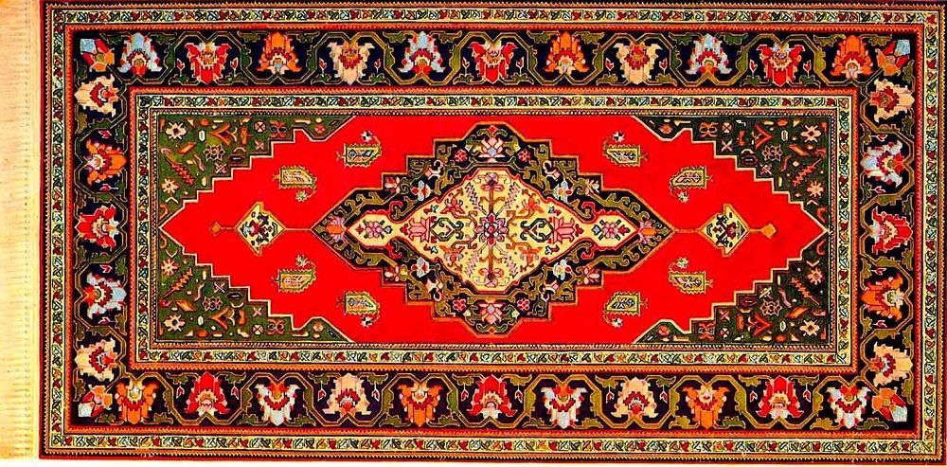
Рассмотрите внимательно рисунок, который изображен на ковре и запомните его. Рассматривать можно минуты две или три. Затем отведите взгляд от ковра и попробуйте рассказать, что вы запомнили.
На ковре сложный рисунок, если не получилось запомнить весь попробуйте запомнить сначала какую-то часть ковра, потом возьмите кусочек для запоминания по-больше. Повторите упражнение. Затем попробуйте рассказать все, что на нем изображено.

Упражнение 14
Возьмите любые пять предметов. Это может быть кружка, ваза, тарелка, духи, статуэтка и так далее.
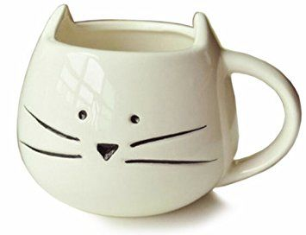
Все эти предметы надо внимательно рассмотреть минуты две или три. Затем накройте все эти предметы темным материалом и попробуйте рассказать то, что вы запомнили.
Если у вас получилось мало запомнить, повторите упражнение.
С каждым следующим занятием время запоминания надо сокращать.
Затем попробуйте добавлять по одному предмету и усложнять упражнение. Точно также вы можете развивать свою память в повседневной жизни. Например, посмотрите цены в магазине и попробуйте их запомнить. Попробуйте запомнить и сравнить цены на один и тот же товар в разных магазинах.

Упражнение 15
В этом упражнении вам надо описать какой-нибудь предмет по памяти.
Возьмите, например вазу, рассмотрите ее внимательно двадцать секунд. Отвернитесь от нее и попробуйте описать ее по памяти.
Вам надо описать все: форму, цвет, какой рисунок нарисован на этой вазе и так далее.
Затем повернитесь к вазе и посмотрите внимательно, что вы упустили и не рассказали.
Посмотрите еще раз на вазу и отвернитесь от нее. Попробуйте составить более полный рассказ о вазе.
Это упражнение вы можете сделать с другим предметом.

Упражнение 16
В упражнении 15 вы описывали вазу, отворачиваясь от нее. Теперь в упражнении 16 вам надо закрыть вазу, взять лист бумаги и карандаш и нарисовать ее по памяти.
Сравните ваш рисунок с оригиналом вазы. Вы все нарисовали или что-то упустили. Посмотрите внимательно каждую мелочь.

Упражнение 17
Перед сном попробуйте вспомнить людей и предметы, которые окружали вас целый день.
Вспомните фразы, которые были обращены к вам. Если вы слушали лекцию, то восстановите в памяти мимику, жесты. Вспомните, о чем говорилось на лекции дословно. Проанализируйте весь свой день и оцените свою память, наблюдательность и внимание.

Упражнение 18
Наш мозг способен увидеть понять обработать за одно мгновение очень большой объем информации. Вы можете развить и добиться многого, развивая свой мозг тренировками и упражнениями.
Возьмите книгу с яркими картинками.
Выберите одну и мгновенно посмотрите на нее. Закройте книгу. Что вы запомнили? Надо рассказать как можно больше, что вы запомнили. Повторите упражнение.
Для такого упражнения подойдет, например картина. Тренируйтесь и каждый раз сравнивайте, на сколько, улучшились у вас результаты.

Упражнение 19
В этом упражнении вам надо взять любые 5-7 предметов. Не рассматривайте их, положите на стол и закройте темным материалом.
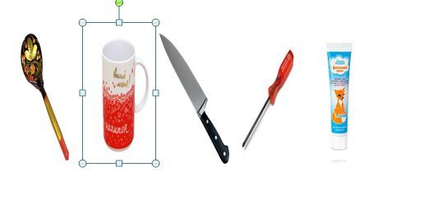
Теперь откройте, сосчитайте медленно до десяти, и одновременно запоминайте эти предметы, снова закройте. Все что вы запомнили, запишите на бумаге. Опишите эти предметы.
Повторите упражнение, с каждым разом вы будете запоминать все больше и больше.
Выполняя упражнение в следующий раз, положите больше предметов, например 8-10 потом 11-13 и так далее. С каждым разом усложняйте себе упражнение.

Упражнение 20
Это упражнение перекликается с предыдущим. Вам надо зайти в незнакомую комнату и быстро как можно больше запомнить предметов и вещей, которые там находятся.
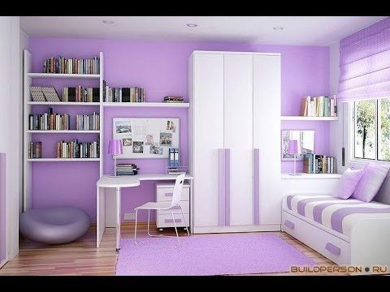
Затем вы выходите из комнаты берете лист бумаги и ручку и описываете все, что вы запомнили. Написанное можно сравнить с тем, что находится в комнате. На сколько много, и быстро ваш мозг запоминает. Если запомнили мало, повторите упражнение. В следующий раз попробуйте сделать это упражнение с другой комнатой и с другой обстановкой.

Упражнение 21
Это упражнение поможет вам запомнить важное. Запоминание связано со звуком, который вы слышите во время каких-то событий. Если нет никаких звуков, то их надо представить.
Представьте себе движущийся мотоцикл.
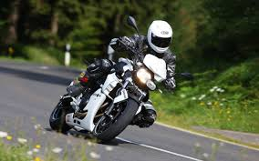
Он мчится и издает, какие-то звуки, какие они придумайте их. С помощью этих звуков вы всегда можете запомнить, что-то очень важное.

Упражнение 22
Это упражнение тоже на запоминание очень важной информации.
Вам надо взять любое стихотворение и выделить в нем фразы. К каждой фразе надо придумать несколько вопросов. Если хотите хорошо запомнить, делайте это каждый день.

Упражнение 23
Придумайте себе какой-нибудь маршрут, по которому вы пойдете. Например: от дома до магазина или от дома до работы.
Пройдите пешком по этому пути и замечайте все яркие приметы, которые вам встречаются на пути.
Затем дома возьмите бумагу и карандаш и составьте карту необычных примет. Запоминая яркие события, вы запомните и то, что рядом с ними находится.

Упражнение 24
В этом упражнении даны три столбика слов. Прочитайте эти слова и попробуйте запомнить сначала первый столбик.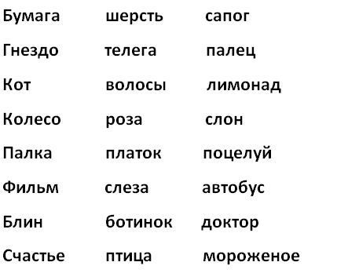
Закройте эти слова и попробуйте написать их на бумаге в алфавитном порядке.
Затем прочитайте и запомните слова второго столбика. Закройте слова и попробуйте написать их на бумаге в алфавитном порядке.
После второго столбика прочитайте слова третьего столбика и попробуйте их запомнить. Закройте слова и напишите их в алфавитном порядке.
После того как вы запомнили все три столбика, посмотрите на слова еще раз, закройте их и напишите все слова трех столбиков в алфавитном порядке.

Упражнение 25
Посмотрите на следующую пирамиду цифр. Здесь шесть строчек. В каждой следующей строчке добавляется еще две цифры. Посмотрите сначала первые три строчки, они не большие, закройте пирамиду и попробуйте рассказать или написать то, что вы запомнили.
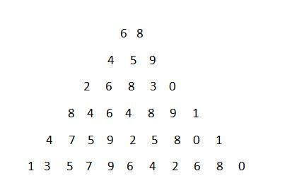
После того как вы написали или рассказали первые три строчки добавьте еще одну четвертую строчку, затем пятую и потом шестую строчку.
Получилось у вас написать в правильном порядке цифры?
Теперь вы это же упражнение попробуйте рассказать в обратном порядке снизу вверх. Посмотрите сначала нижнюю строчку закройте ее и расскажите, затем добавляйте по одной строчке вверх.

Супер-память за 30 дней

Развитие памяти не отрываясь от повседневных дел и забот. Большинство упражнений этого курса направленны на тренировку памяти в естественных условиях, потому что запоминать нужно быстро и точно независимо от обстановки вокруг нас. Не нужно специально выделять время для тренировки памяти. Тренируйте ее дома, на работе, в дороге. Учитесь запоминать нужную информацию уже с первого урока.

